Rinderspiesse mit Kokosnuss
750g Rindfleisch zb. à la minute Plätzli, Huft oder Rumpsteak
in lange, dicke Streifen schneiden und auf Spiesse stecken.
1 EL. Rote Thaicurry-Paste mit 75ml Kokoscreme und 2EL Kokosraspeln verrühren und auf das Fleisch streichen.
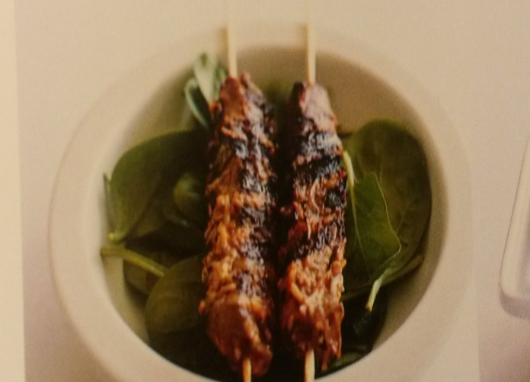
Die Spiesse auf dem Grill oder unter dem Backofengrill auf jeder Seite 2 Minuten garen. Mit grünem Salat servieren.

